RESULTADO – TOMADA DE PREÇO

N° 2024158TP62520HEMU

2

3/08/2024

Bionexo

O Instituto de Gestão e Humanização – IGH, entidade de direito privado e sem fins lucrativos,

classificado como Organização Social, vem tornar público o resultado da Tomada de Preços, com a

finalidade de adquirir bens, insumos e serviços para o HEMU - Hospital Estadual da Mulher, com

endereço à Rua R-7, S/N, Setor Oeste, Goiânia, CEP: 74.125-090.

Bionexo do Brasil Ltda

Relatório emitido em 23/08/2024 10:00

**Comprador**

IGH - HEMU - Hospital Estadual da Mulher (11.858.570/0002-14)

Rua R 7, esquina com Av. Perimetral s/n - Setor Oeste - GOIÂNIA, GO CEP: 74.530-020

**Relação de Itens (Confirmação)**

Pedido de Cotação : 358440447

COTAÇÃO Nº 62520 MANUTENÇÃO PREDIAL - HEMU AGO/2024

Frete Próprio

Observações: \*PAGAMENTO: Somente a prazo e por meio de depósito em conta PJ do fornecedor. \*FRETE: Só serão

aceitas propostas com frete CIF e para entrega no endereço: RUA R7 C/ AV PERIMETRAL, SETOR COIMBRA,

Goiânia/GO CEP: 74.530-020, dia e horário especificado. \*CERTIDÕES: As Certidões Municipal, Estadual de Goiás,

Federal, FGTS e Trabalhista devem estar regulares desde a data da emissão da proposta até a data do pagamento.

\*

REGULAMENTO: O processo de compras obedecerá ao Regulamento de Compras do IGH, prevalecendo este em

relação a estes termos em caso de divergência.

Tipo de Cotação: Cotação Normal

Fornecedor : Todos os Fornecedores

Data de Confirmação : Todas

**Faturamento**

**Mínimo**

**Validade da**

**Proposta**

**Condições de**

**Pagamento**

**Fornecedor**

**Prazo de Entrega**

**Frete Observações**

**Marlene Custodia De Araujo**

**Lagares**

GOIÂNIA - GO

5 dias após

confirmação

1

R$ 500,0000

26/08/2024

28 ddl

CIF

null

Evando Lagares - (62) 3942-5787

americacomercialservicos@gmail.com

**[Mais informações](javascript: f_mais_info(235046))**

**Programação**

**de Entrega**

**Preço**

**Unitário Fábrica**

**Preço**

**Valor**

**Total**

**Produto**

**Código**

**Fabricante Embalagem Fornecedor Comentário Justificativa**

**Rent(%) Quantidade**

**Usuário**

Danielly

Evelyn

Pereira Da

Cruz

;

MAXX frete

FOB. - Mj

ABRACADEIRA

NYLON 3.6 X

100MM NA

ABRACADEIRA

NYLON 3.6 X

100MM NA

COR BRANCA

- FOX

Marlene

Custodia De

Araujo

Comercial não

atende as

condições de

pagamento.

R$

R$

R$

12,0000

1

28166

-

AVULSA

null

100 Unidade

0,1200 0,0000

COR BRANCA

Lagares

-

UNIDADE

23/08/2024

0

9:49

ABRACADEIRA

NYLON

BRANCA 300 X

Danielly

Evelyn

Pereira Da

Cruz

ABRACADEIRA

NYLON

BRANCA

Marlene

Custodia De

Araujo

4

,8 MM ->

R$

R$

R$

24,0000

2

ABRAÇADEIRA 53177

EM NYLON

-

AVULSA

null

-

100 Unidade

300X4,8

0,2400 0,0000

BRANCA C/

00 UN - FOX

Lagares

3

00 MM X

23/08/2024

09:49

1

4

,8MM

BRANCA.

Danielly

Evelyn

Pereira Da

Cruz

;

Construluz

ARGAMASSA

FLEXIVEL AC -

III 20KG -

Marlene

Custodia De

Araujo

ARGAMASSA

COLANTE AC 31425

III

respondeu

incorretamente

o item

R$

R$

R$

698,0000

3

4

5

-

-

-

AVULSA

AVULSA

AVULSA

null

null

null

20 Quilograma

34,9000 0,0000

ASSENTAMAIS

Lagares

solicitado.

23/08/2024

0

9:49

Danielly

Evelyn

Pereira Da

Cruz

Marlene

Custodia De

Araujo

;- Mj Comercial

não atende as

condições de 10,7000 0,0000

pagamento.

CABO PP 3 X

2,5MM - CABO 851

C/ 100M

CABO PP 3 X

2,5MM -

COBRECOM

R$

R$

R$

100 Metro

1.070,0000

Lagares

2

3/08/2024

09:49

Danielly

Evelyn

Pereira Da

Cruz

Marlene

Custodia De

Araujo

GESSO EM PO

BRANCO -

QUILO

GESSO EM PO

BRANCO 1 KG

- AMERICA

;MAXX frete

FOB.

R$

R$

R$

79,6000

33199

20 Quilograma

3,9800 0,0000

Lagares

2

3/08/2024

09:49

https://bionexo.bionexo.com/jsp/RelatPDC/relat\_adjudica.jsp

1/2

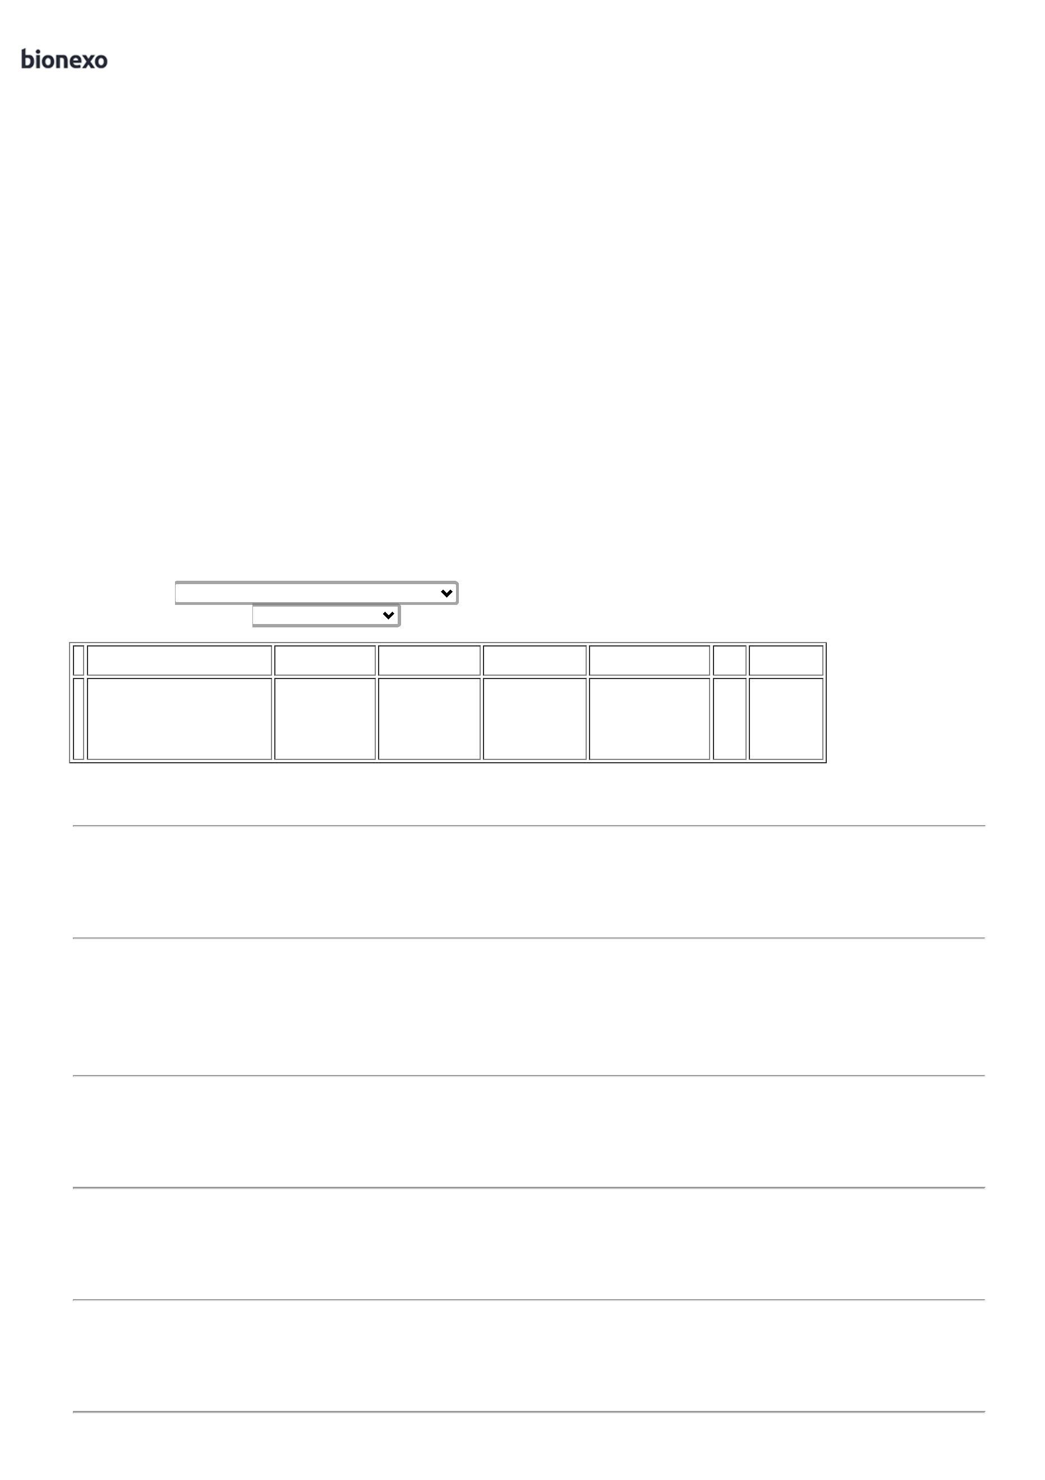

2

3/08/2024

Bionexo

6

JOELHO PVC

SOLDAVEL 90

X 25 MM

55

-

JOELHO PVC

SOLDAVEL 90

X 25 MM -

AVULSA

Marlene

Custodia De

Araujo

null

-

R$

R$

10 Peca

R$ 7,4000

Danielly

Evelyn

Pereira Da

Cruz

0,7400 0,0000

MULTILITE

L

a

g

a

r

e

s

2

3/08/2024

09:49

LAMPADA LED

LAMPADA LED

1

-

5W - BULBO

> LAMPADA

Danielly

Evelyn

Pereira Da

Cruz

1

-

5W - BULBO

> LAMPADA

;MAXX frete

Marlene

Custodia De

Araujo

FOB. - Mj

Comercial não

atende as

condições de

pagamento.

LED BULBO

15W 220V

ROSCA E27

LEITOSA; -

ROSCA E27 -

UNIDADE

LED BULBO

5W.

R$

R$

R$

239,0000

7

33212

-

AVULSA

null

20 Unidade

1

11,9500 0,0000

TEMP.6500K.

E27 -

OUROLUX

Lagares

23/08/2024

09:49

;

MAXX frete

FOB. - Lumin e

MJ Comercial

não atende as

condições de

pagamento. - 219,0000 0,0000

Construluz não

Danielly

Evelyn

Pereira Da

Cruz

PAINEL

PLAFON LED

2W 40X40

QUADRADO

BRANCO -

KIAN

LUMINARIA

PLAFON LED

DE EMBUTIR 58833

Marlene

Custodia De

Araujo

4

R$

R$

R$

8

-

Avulsa

null

5 Unidade

1.095,0000

4

2W 40 X 40

CM

Lagares

23/08/2024

respondeu

email de

0

9:49

homologação.

Danielly

Evelyn

Pereira Da

Cruz

;

MAXX frete

FOB - Mj

PREGO

PREGO

17X21MM PCT

COM 1KG -

GERDAU

Marlene

Custodia De

Araujo

1

7X21MM PCT

COM 1KG -

PACOTE

Comercial não

atende as

condições de

pagamento.

R$

R$

R$

19,9000

9

1942

1867

-

-

AVULSA

AVULSA

null

null

1 Pacote

19,9000 0,0000

Lagares

2

3/08/2024

09:49

Danielly

Evelyn

Pereira Da

Cruz

;

MAXX frete

FOB - Mj

PREGO 18 X

24 COM

CABECA -

KILO -

Marlene

Custodia De

Araujo

PREGO 18X24

MM 01 KG -

PACOTE

Comercial não

atende as

condições de

pagamento.

R$

R$

R$

18,9000

1

0

1 Pacote

18,9000 0,0000

Lagares

GERDAU

23/08/2024

0

9:49

**Total**

**Parcial:**

R$

3

3

77.0

77.0

3.263,8000

Total de Itens da Cotação: 10

Total de Itens Impressos: 10

**Total**

**Geral:**

R$

3.263,8000

Clique [aqui](javascript:chama_completo(358440447)) para geração de relatório completo com quebra de página

https://bionexo.bionexo.com/jsp/RelatPDC/relat\_adjudica.jsp

2/2

